出國報告(出國類別：研習)

赴日本研習
面對全球暖化水稻育種與栽培新技術

研習人員：
盧虎生 | 國立臺灣大學農藝系 | 教授
張素貞 | 苗栗區農業改良場 | 研究員
許志聖 | 臺中區農業改良場 | 副研究員
楊嘉凌 | 臺中區農業改良場 | 助理研究員
賴明信 | 農業試驗所 | 副研究員
吳東鴻 | 農業試驗所 | 助理研究員
羅正宗 | 臺南區農業改良場 | 副研究員兼主任
派赴國家：日本
出國期間：中華民國99年9月27 ~ 10月5日
報告日期：中華民國99年12月27日

綱要目錄

一、摘要
二、研習參訪行程
三、研習參訪內容
日本近年來水稻育種發展趨勢
日本飼料用水稻選育與稻稈酒精研究
「開放性高二氧化碳(Free-Air CO₂ Enrichment, FACE)」設施
日本適於米麵包水稻品種之評估經驗

分子輔助回交選拔技術

水稻耐熱性篩選評估系統
我國水稻品種異地栽培適應性調查
日本農糧機械製造業者食味品質研發近況

四、研習參訪心得
五、建議事項
六、研習參訪照片
七、附錄
日本與我國水稻多樣化的現況參考資料

一、摘要
為執行良質米團隊99年「面對全球暖化水稻育種新技術與栽培之研究」計畫，農業試驗所、苗栗區、台中區、及台南區農業改良場6位研究人員於9月27日起赴日本與相關研究單位交換資訊與研習，並邀請國立台灣大學盧虎生教授為指導員兼領隊。主要研習機構為位於筑波市觀音台之獨立行政法人農業食品產業技術綜合研究機構(National Agriculture and Food Research Organization, NARO)之作物研究所(National Institute of Crop Science, NISC)、農業環境技術研究所(National Institute for Agro-Environmental Sciences, NIAES) 與植物基因體中心(Plant Genome Center, PGC)，亦赴九州地區福岡縣立農業綜合試驗場研習日本田間耐熱篩選設施與執行方法。而日本業界為尋求引進亞熱帶臺灣等地之高品質品種藉以擴大遺傳多樣性與廣度性，並解決暖化對日本水稻生產所造成的影響，已於2010年向台中區農業改良場進行台稉9號授權技轉並進行試種，本次研習也赴熊本縣及香川縣台稉9號試作田區與農民技術交流；並赴廣島佐竹公司(SATAKA)參觀研習，以瞭解日本稻米碾製與品質檢驗技術。各項研習重點簡列如下：
在NARO作物研究所研習以育種與米質為主，由於日本稻作面臨稻農老化、生產成本過高與消費量降低等問題，因此該機構的育種目標以高產飼料或纖維酒精用稻育種及省成本直播稻育種為主，並配合米質研發部門開發米麵包等方式，以增加日本的糧食自給率，減少對進口糧食的依賴，避免因氣候變遷影響世界糧食生產而造成進口糧食的壓力，可作為我國未來稻作發展之參考。

農業環境技術研究所針對氣候變遷的二氧化碳濃度增加對水稻生產的影響議題，設置「開放性高二氧化碳(Free-Air CO₂ Enrichment, FACE)」試驗地，該地面積約10公頃，於田間自然狀態下將二氧化碳提高至50年後(750~800ppm)的大氣濃度，藉以了解品種及栽培方法在高二氧化碳下的生理與產量反應等，初步發現高二氧化碳下的水稻生育較慢，成熟期約晚2天，產量提高約5%。
植物基因體中心(Plant Genome Center, PGC)為NARO之外圍公司，配合NARO各研究單位的研究，將成果轉化為可技轉的技術或成品，目前已利用回交分子輔助育種方式於2~3年間將不同生育期及抗稻熱病生理小種轉移入越光，以育成越光近同源系，成為氣候變遷下可在日本各地種植的新品種。
福岡縣立綜合農業試驗場雖位於低緯度的九州地區，但由於福岡縣栽培面積達55%的「日之光」栽培品種耐熱性不佳，且為全球氣候變遷作準備，設立水稻耐熱篩選試驗田，目的在育成耐熱高品質的水稻品種。最近育成大穗、高產且品質佳之Genkitsukushi品種。該場松江勇次場長的稻米品質研究精闢，成立稻米品質協會，在稻米評鑑與研習方面與農民互動頗多。
我國育成的台稉9號已於2010年3月間由台中區農業改良場技轉日本公司，日本公司在熊本縣阿蘇市及四國香川縣試種。兩地的台稉9號生長較當地主要栽培品種日之光或夢之華粗壯且產量高出20~30%，品質仍可達到日本一等米標準。惟在熊本縣稻株成熟後期葉片濃綠、稻穗成熟整齊度較差，且有上下兩層稻穗發育生長現象，且若干植株罹患紋枯病及葉鞘腐敗病，榖粒易脫粒現象。但在香川縣的台稉9號成熟整齊且葉片顏色轉淡黃綠色，榖粒不易脫粒。此情形或許與兩地的土壤及栽培方法等因素有關。由於台稉9號在日本不同地點表現情形不儘相同，所以需建立各地最適栽培作業曆，才能藉由我國第一個技轉日本的品種建立後續品種的灘頭堡。
位於廣島的佐竹公司(SATAKA)係研發碾米設備、農業精選機械與品質檢驗儀器聞名於世，該公司於2008年發展出食味鑑定團，包括鮮度測定儀、米飯食味計、及硬度計三種儀器，綜合三者測定結果所進行的鑑定評價可以獲得較客觀的檢測，在全球氣候變遷，稻米品質落差極大的情形下，可獲得較穩定的評量。
本次赴日本研習全球暖化下之水稻育種栽培新技術期間，發現今年由於開花期間高溫導致日本部分水稻產區發生嚴重不稔情形，顯見氣候變遷已影響到日本的稻作生產。近幾年NARO所屬相關研究單位，針對全球暖化導致氣候變遷的現象，仔細評估與預測其後影響稻米生產的可能因素，並進行其相關研究，目前已針對適應高溫或高二氧化碳地區進行品種篩選與改良，並進行栽培期調整，相關研究已獲得初步結果，日本產界也尋求國外種原以為因應，此等方式均可作為我國未來稻作產業研發之參考。
二、研習參訪行程
研習訪問成員
姓名 | 單位 | 職稱 | 專長
盧虎生 | 國立臺灣大學農藝系 | 教授 | 作物生理、稻米品質、環境變遷因應措施研究
張素貞 | 苗栗區農業改良場 | 研究員 | 水稻抗病育種
許志聖 | 臺中區農業改良場 | 副研究員 | 優質稉稻及特殊用途稻育種與栽培技術
楊嘉凌 | 臺中區農業改良場 | 助理研究員 | 秈稻育種及營養成份育種
賴明信 | 農業試驗所 | 副研究員 | 稉稻香米育種與健康栽培技術
吳東鴻 | 農業試驗所 | 助理研究員 | 水稻育種及分子輔助育種技術
羅正宗 | 臺南區農業改良場 | 副研究員 | 稉稻良質高產育種與氮肥利用效率栽培技術

研習訪問行程
日期 | 行程 | 工作記要
09/27  (一) | 改良場所→桃園2航廈→東京成田1航廈→筑波(宿SuwaHotel) | 搭乘08：50 長榮航空 BR2198班機，13:15 抵達東京，轉車至筑波
09/28  (二) | SuwaHotel→Yawara→SuwaHotel | 筑波作物研究所水稻育種研究室與生理研究室田間參訪研習
09/29  (三) | SuwaHotel→Yawara→SuwaHotel | 參訪筑波農業環境技術研究所FACE試驗田、與稻米品質研究室商談米麵包製作，並赴植物基因組中心研習
09/30  (四) | SuwaHotel→Yawara→東京羽田→福岡 | 參訪稻米品質研究室米麵包製作工廠，下午搭乘14：00 全日空航空 NH255班機，15:45 抵達福岡
10/01  (五) | 福岡博多→福岡縣立綜合農業試驗場→福岡博多 | 參訪研習水稻品種耐熱篩檢設施與耐熱品種選育技術
10/02  (六) | 福岡博多→熊本縣 | 參訪熊本縣阿蘇市農民稻作栽培情形
10/03  (日) | 熊本縣→廣島→香川→廣島 | 參訪四國地區香川縣農民稻作栽培情形
10/04  (一) | 廣島市→福岡 | 參訪佐竹(Satake)公司，下午轉赴福岡
10/05  (二) | 福岡→台北 | 搭乘12:20 長榮航空 BR2105班機，13:40 抵達台北。

三、研習內容
本次研習為執行良質米團隊99年「面對全球暖化水稻育種新技術與栽培之研究」計畫，農業試驗所、苗栗區、台中區、及台南區農業改良場6位研究人員於9月27日起赴日本與相關研究單位交換資訊與研習，並邀請國立台灣大學盧虎生教授為指導員兼領隊。主要研習機構為位於筑波市觀音台之獨立行政法人農業食品產業技術綜合研究機構(National Agriculture and Food Research Organization, NARO)之作物研究所(National Institute of Crop Science, NISC)、農業環境技術研究所(National Institute for Agro-Environmental Sciences, NIAES)與植物基因體中心(Plant Genome Center, PGC)，亦赴九州地區福岡縣立農業綜合試驗場研習日本田間耐熱篩選設施與執行方法。而為了解日本業界向台中區農業改良場進行台稉9號授權技轉並進行試種的生產情形，本次研習也赴熊本縣及香川縣台稉9號試作田區，並與農民技術交流；另赴廣島佐竹公司(SATAKA)參觀研習日本稻米碾製與品質檢驗技術。各項研習重點簡列如下：

獨立行政法人農業食品產業技術綜合研究機構
總部設於筑波的日本農業、食品產業技術綜合研究機構(NARO)為日本整合各試驗研究單位成立的獨立行政法人，其下設置中央農業綜合研究中心(NARC)、作物研究所(NICS)、果樹研究所(NIFTS)、花卉研究所(NIFS)、蔬菜與茶葉研究所(NIVTS)、畜產草地研究所(NILGS)、動物衛生研究所(NIAH)、農村工學研究所(NIRE)與食品綜合研究所(NFRS)等八個研究所，並再設立北海道、東北、近畿中國四國、九州沖繩、中央農業總合、北陸等6個農業研究中心。本次參訪作物研究所、中央農業綜合研究中心的農業環境技術研究所及其外圍成立的新公司－植物基因體中心，參訪安排係透過作物研究所的近藤始彥博士(Dr. Motohiko Kondo)。近藤博士專研水稻產量與品質生理研究，近年來投入氣候變遷對稻米品質影響相關研究，與本次研習領隊盧虎生教授有多年合作情誼，參訪期間也與各研究人員熱烈討論，營建後續合作空間。

日本近年來水稻育種發展趨勢
9月28日上午赴作物研究所之育種試驗場參訪，與水稻育種研究團隊主任研究員常松浩史(Dr. Hiroshi Tsunematsu)及前田英郎(Dr. Hideo Maeda)及多量性研究團隊之召集人近藤始彥博士商討並研習日本近年之水稻育種發展趨勢。該育種團隊近年來針對日本面臨的生產過量、稻米消費量減少(由1962年每人每年118.3公斤降到2005年每人每年61.4公斤)、高溫對作物生產的危機、農村人力老化(平均年齡超過62歲)、水稻栽培品種遺傳變異性窄小等問題，尋求(1)以提高水田利用率及擴大稻米消費量，來減少生產過量的問題；(2)以育成直播稻與抗病蟲害品種，以減少生產成本與提高年輕者參與農業生產意願；(3)以耐熱育種水稻選拔改善高溫對作物生產傷害，總體目標則以提高日本食物自給率為主。
日本土地總面積37,794,000公頃，耕地面積4,628,000公頃，而水、陸稻種植總面積為1,627,000公頃(約臺灣8倍)，其中水稻1,624,000公頃，陸稻面積僅有3,200ha，水、陸稻每公頃平均糙米產量為5.43公噸及2.67公噸(平成20年資料)。陸稻品種約有4~5個，水稻品種在各地區育種單位的選育下，育成品種繁多，但仍以越光的栽種面積最廣，佔有率達35.1%，次為Hitomeware，佔有率約10.6%，而在日本水稻栽培面積前10名之品種中，有9個品種均與越光有親緣關係，因此日本水稻遺傳變異的窄小是一個潛在的危機。
日本水稻育種研究單位除NARO下的作物學研究所外，另有北海道、東北、近畿中國四國、九州沖繩、中央農業總合、北陸等6個農業研究中心，此7個單位均屬於獨立行政法人試驗研究機構；日本各縣也有縣農業試驗場(中心)的設立，計有35個縣農業試驗場，而北海道亦成立3個道立農業試驗場。各試驗場(中心)均可自行研發與推廣水稻新品種，另外在石垣島由國立研究機構支持設置1個環境適應性試驗地。
日本各水稻育種單位近年來育成新品種Akidawara，其特性除食味優良外，糙米產量更比日本晴及越光高出 15~30%。而為了提高日本食物自給率，減少畜產進口飼料，也研發飼料米，育成目標為具耐倒伏及適合直播品種，如適合青飼料用品種Tachisugata，較日本晴產量高出15~30%。其他的高產水稻品種可分為穗重型及大粒種，依其屬性可以在其內分秈稉雜交型及秈型品種，Akenohoshi、Bekogonomi、Fukuhibiki、Kitaaoba、Kusahonami、Mizuhochikara等為秈稉雜交型品種之重穗型，Kusanohoshi、Momiroman、Yumeaoba等為秈稉雜交型品種之重穗又大粒型，Oochikara、Hoshioaba、Kusayitaka、Bekoaoba等為秈稉雜交型品種之大粒型，Takanari、Hokuriku193、Mochidawara等為秈稻雜交品種之重穗型。
在直播稻育種研究，以濕田乾種方式種植，其方法係將乾種子包埋在可分解的不織布線管，再以棉線纏繞，避免稻種掉出或移動，再由該團隊研發的手推式輕便直播機將已包附稻種的種子線播在泥漿水田，播種深度為3cm。而在此模式下，水稻品種乾種子於土中發芽的能力成為直播稻育種選拔的必要篩選項目。

日本飼料用水稻選育與稻稈酒精研究
日本自2000年開始投入飼料用水稻品種選育及栽培管理等相關研究，2010年開始實施「水田利用活用自給率提升計畫」，對於種植飼料米的農家給與每0.1公頃8萬日元的補貼。飼料用水稻一般而言可分為稻穀利用型與全株利用型(Whole Crop Silage, WCS)兩種，稻穀利用型為糙米高產的品種，可作為乳牛、肉牛全株青貯飼料，糙米也可提供家禽與豬隻等動物澱粉來源或提供工業發酵原料、米製粉及糙米用生質酒精；而全株利用型可調製成青貯料，供應牛、羊、馬反芻類家畜纖維素來源，亦將稻稈作為生產生質酒精之用。日本民眾對於餵食WCS水稻之牛肉、牛乳分別願意多付出19圓/100克、9圓/1公升的價格購買，且餵食WCS飼料的牛隻排泄物的氮元素較慣行飼養法低6.2%，環境污染負擔較低。
WCS水稻應具有低種值成本、不易倒伏、乾物收穫量高等特性，其每公頃農地之TDN (總可消化營養份) 產量最高可達12噸，乾物重達24噸，遠比一般主食用米高，相較其他飼料作物而言，稻農可以沿用原有的土地與農機具進行生產。飼料用作物一般具有低投施、耐病蟲等粗放管理，易直播、生質量高、生育後期老化慢、易再生等強勢特性外，對於全株青貯用的水稻品種選育更需考量生育後期的抗倒伏，以避免倒伏導致莖葉腐爛、水份含量過高，使得青貯品質大幅下降。
目前作物研究所水稻育種研究室選育高乾物產量品種或適合青飼料但不易倒伏品種，品種選育過程的倒伏性檢定均以倒伏測定儀測定。新品種如Takanari與Tachisugata的總生物產量高達20公噸且不易倒伏，收穫指數為30%左右。另一飼料用新品種Hoshiaoba的總消化營養成分比率為60.9%，而其較高產品種(Kusahonami、Kusanohoshi)或Nipponbare每公頃增產約1.05公噸。日本飼料用稻在不同地域所推薦栽種品種亦不同，日本由西南到東北分為ルリアオバ (Ruriaoba)、西海飼253號(Tachiaoba)、西海飼262號(Mogumoguaoba)、中國147號(Kusanohoshi)、關東飼226號(Momiroman)、關東飼225號(Tachisugata)、關東飼215號(Leaf Star)、關東146號(Takanari)、中國146號(Hoshiaoba)、北陸187號(Yumeaoba)、奥羽飼395號(Bekogonomi)、奥羽飼387號(Bekoaoba)及Kitaaoba。
9月28日下午參觀農業食品產業技術綜合研究機構的農業成果展覽館，並聽取荒井(三王)裕見子(Dr. Yumiko Arai-Sanoh)說明作物研究所生質能源研究狀況，該研究團隊的中國籍研究人員趙銳博士(Dr. Rui Zhao)在旁補充與翻譯。該研究在比較高粱、甘蔗、水稻、大麥、及小麥等禾本科糧食作物的酒精轉換率，發現莖稈非結構性碳含量高達70%以上可適於酵素分解轉換酒精之原料，而在上述作物中以水稻莖桿內的木質素含量較低，有利於酒精的轉換。在稻稈酒精製造的原料準備過程，也發現若以日本傳統的自然乾燥過程，因稻稈內的生化反應尚在運作，部分碳水化合物會消耗，影響酒精製造成分量；但若以70℃的機械烘乾方法可迅速抑制稻稈酵素活性，保存較多碳水化合物，有利於酒精製造。

「開放性高二氧化碳(Free-Air CO₂ Enrichment, FACE)」設施
9月29日上午赴農業環境技術研究所研習全球暖化下水稻栽培的調適相關研究，由大氣環境研究領域上席長谷川利拡(Dr. Toshihiro Hasegawa)上席研究員及主任研究員吉本真由美(Dr. Mayumi Yoshimoto)分別說明該農業氣象研究部門近年來針對高二氧化碳及高溫對水稻生長反應之研究。

大氣中二氧化碳濃度的增加是氣候變遷的首要原因，而各種預測模式均顯示未來二氧化碳濃度將提升至540~970 ppm，對此，美國、歐洲、澳洲等諸多地區紛紛設置「開放性高二氧化碳(Free-Air CO₂ Enrichment, FACE)」設施，以了解大氣中高二氧化碳濃度對於作物生長與生產之影響，也藉由調控高二氧化碳濃度與高溫、高肥等控制因子，篩選適應未來氣候變遷之基因型與栽培技術。

目前以水稻為研究主題之「開放性高二氧化碳」設施，全球僅在中國江蘇省與日本筑波研究園區兩處設置，日本農業環境技術研究所則詳細規劃一系列二氧化碳濃度增加對水稻生產影響進行試驗。第一時期(1998~ 2000)目標著重於二氧化濃度變化對於產量之影響，結果顯示產量表現約提升14%，其增產的途徑主要是藉由促進植株初期生長勢，使其具有更多的分蘗數，進而提高產量，但若由於植株的氮素利用效率無法提升時，反將抑制產量增加，因此水稻對於二氧化碳濃度的調控反應及其氮素利用效率將是增產的關鍵因子。第二時期(2003~2004)則探討高濃度二氧化碳濃度下年度間的產量變化，結果顯示高二氧化碳濃度的增產幅度每年不一，某年涼夏更僅增產6%；而在排除早熟或晚熟品種的數據結果後，亦發現品種間對於高二氧化濃度之產量反應不一。第三時期(2007~2008)則是探討二氧化碳濃度與土壤/水等溫度變化之交感效應。
高二氧化碳田間開放式試驗在筑波試驗田為一小窪地的地形，距離該研究所約25分鐘車程，為避免試驗誤差，整體窪地面積約10公頃，均向農民租用，租金需約125萬円日幣，合約期為5年，合約期間農民均依往常習性種植水稻。在10公頃田區共設置四重複，每重複均有處理組與一般大氣狀況之對照組，處理組與對照組田區均設計成八角型，以利二氧化碳的均勻釋放。八角型處理區外圍上方約2公尺圍繞二氧化碳施放管與噴嘴，依據周圍氣象感測器所測定的風向與風量，決定二氧化碳的施放方向與施放量，在此開放空間下的二氧化碳濃度係依據預估2060年地球二氧化碳濃度(750~800ppm)，為了在開放空間維持此高濃度的二氧化碳，八角型的試驗區內裝設了偵測器追蹤二氧化碳的濃度，每30秒監控一次水分、二氧化碳濃度、甲烷等氣象因子與空氣變化，經電腦計算操控二氧化碳釋放方向與釋放量。由於開放空間的高濃度二氧化碳環境不易營造，因此日本試驗單位在此八角型的小空間規劃了不同時期育成的品種以瞭解各品種對高濃度二氧化碳生長反應、也規劃了高二氧化碳濃度下不同氮肥施用量與不同水溫等栽培方法的水稻生長反應，初步發現高二氧化碳下的水稻生育較慢，成熟期約晚2天，產量提高約14%。
另外，吉本真由美博士在網室水槽進行多年的水稻品種對高溫下的生長反應與品質評估試驗，發現部份品種在高溫下的稻穀不稔性高，但部份品種則影響較小。

日本適於米麵包水稻品種之評估經驗

9月29日下午參訪稻米品質研究室青木法明博士(Dr. Noriaki Aoki)，研習日本米麵包的研發現況，9月30日上午更參觀稻米品質研究室米麵包製作工廠與實驗室，一行人對米麵包有更深一層的了解。

麵包製作一般以小麥麵粉為主要原料，若在製作過程中混入米粉則稱為米麵包(rice bread)，但因稻米缺乏麥醇溶蛋白(Gliadin)與麥榖蛋白(Glutenin)所構成之麵筋(Gluten)，使得純米粉糰不具黏彈性，體積無法發泡成澎鬆狀，製成的米麵包口感柔軟度不足。為了解決上述瓶頸，在米粉糰中加入不同添加物而區分為三種類型：(1)混合麥粉：將米粉與小麥粉相互混合製成麵糰，米粉混合比例可超過20%以上，此類最適於麵包工廠的製作；(2)混合麵筋粉：米粉糰中混合小麥麵筋蛋白，可加入15 ~ 20%的麵筋蛋白作為黏彈性來源，此類可以製作蛋糕、麵包，在日本是最受歡迎的類型；(3)混入增稠劑：在90~99%米粉糰中混入1~10%的增稠劑，諸如瓜取膠(Guar gum)、三仙膠(xanthan gum)或羥丙基甲基纖維素(Hydroxypropyl methylcellulose)等，若對小麥過敏的消費者可食用該類型麵包。米麵包水分含量(42~45%)較小麥麵包(35~38%)高許多，但烤製後的米麵包更具有鬆軟、濕潤等質地特性，惟在擺放些時日後質地容易轉硬；而米麵包發酵時間較小麥麵包短，可於3小時內發酵完全，進行烘培。三洋電機(SONY)早已研發家庭式麵包烘培機，僅需放入市售的預拌米粉(一份約50元台幣)便可自動製作出麵包；今年(99年)11月份更將推出GOPAN麵包機，強調僅需放入白米穀粒，便可烘製完成麵包等自動功能。

具有低受傷澱粉率(starch damage)的米粉是製作米麵包較好的材料，受傷澱粉的產生是來自米粉研磨時的熱及壓力，由於受傷澱粉比未受傷澱粉的吸水量高，因而影響米麵包的製作。受傷澱粉與澱粉的顆粒大小無關，磨粉機械是影響受傷澱粉率高低的重要因素，米粒經Jet mill研磨比Pin mill所產生受傷澱粉較少。受傷澱粉含量的檢測可以用直鏈澱粉酵素測定，目前日本有相關分析測定試劑(starch damage assay kit, 25 yen/sample)販售。而適合米麵包製作的品種以具低受傷澱粉率及直鏈澱粉含量約20%者較適宜。

日本製作米麵包由來已久，1919年以糙米製作麵包，1977年導進學校午餐但未成功，1994年研發兩段式研磨技術及1996年以酵素加工研磨等技術推出後，Yamagata大學於2002年開發全米麵包，2008年星巴客才正式推出米瑞士捲，米麵包銷售就由2004年的2500公噸增加至2010年的25,000公噸，成長約10倍。米價高於麵粉價，且米糰發酵膨脹體積(3~4倍)較麵糰(5倍以上)低，是發展米粉應用於麵包製作的限制。

日本每人每年白米消費量自1960年的120公斤逐漸下降至2008年59公斤，但日本小麥消費量卻有86%仰賴進口，自2008年發生能源危機後，國際穀類價格居高不下，日本國產稻米價格相對較穩定。若比較日本每年小麥粉平均消費量456萬噸，而用於甜點等加工製造的米粉量僅10萬噸，其中也只有2萬噸用於米麵包的製造，米麵包在日本的銷售潛力仍有相當大的彈性空間。

分子輔助回交選拔技術
9月29日下午參訪植物基因體中心(Plant Genome Center, PGC)，由社長美濃部侑三(Yuzo Minobe)及中國籍研究人員王子軒博士(Dr. Zi-Xuan Wang)簡報說明。該中心為NARO之外圍公司，配合NARO各研究單位的研究，將研究成果轉化為可技轉的技術或成品。該中心創立於2002年，於2004年10月取得第一個品種權「越光短桿SD1號」後，已經先後育成越光富筑SDBL 1~6與8~10號等20個改良品種。由於該公司收集了1,000個以上的品種(系)，利用其豐富遺傳資源，以分子標誌輔助選拔作為主要栽培品種的改良技術，亦針對水稻全基因組進行部份解序，並開發出散佈於全基因組上超過10,000個單一核苷酸多型性(Single Nucleotide Polymorphism, SNP)，建立優良提供親與目標栽培品種間之多型性，輔助轉移或選拔優良對偶基因，供育種家針對開花期、耐病性、短稈、耐冷性等重要農藝性狀進行改良。
由於越光具有食味優良且穩定、耐冷性強、市場價值高等特性，是農民心目中無法被取代的品種，因此成為日本近20年來的領先品種，2009年佔全國36.5%以上的生產面積，但該品種對稻熱病不具抵抗性及易倒伏的缺點對栽種者造成困擾。植物基因體中心針對該品種缺點，設定植株短稈化以提高抗倒伏性、增加抗稻熱病等抗病性、調控生長期以打破栽培區限制為越光的品種改良目標，並利用回交分子輔助育種方式，於2~3年間將不同生育期及抗稻熱病生理小種轉移入越光以育成越光近同源系，進而成為氣候變遷下可在日本各地種植的新品種。
分子輔助回交選拔技術首先需挑選具有優良基因之花粉親品種，如利用IR24的sd1半矮性基因以改良越光株高，再進行連續回交，將雜交後裔的遺傳背景替換成優良栽培品種，而在每世代皆利用分子標誌監控雜交後裔之遺傳組成，即是在催芽後1~2周的幼苗期間進行目標片段之篩選分析，挑選帶有目標基因之植株移植至田間，隨後再進行優良栽培品種的背景篩選，挑選出置換率最高的植株再進行回交。為縮短育種時間，該公司亦在溫室中栽培以提高世代促進效率，達到一年完成3次回交與選拔分析的目標。
該公司育成越光短桿SD1號為例，2001年2月開始雜交作業，2003年3月取得固定品系，2003年9月確認固定品系，2004年10月申請登錄品種權， 2005年起就可以進行大面積推廣栽培，由雜交至育成品種僅不到四年，大幅提高育種效率，也讓習慣栽培越光品種的農民，因抗倒伏特性的導入而增加收穫量。

水稻耐熱性篩選評估系統
10月1日在NARO作物研究所的石丸努博士(Dr. Tsutomu Ishimaru)陪同下，赴福岡縣立綜合農業試驗場參訪，由農產部長尾形武文博士(Dr. Takefumi Ogata)與水稻育種研究室室長和田卓也博士(Dr. Takuya Wada)引導參觀，並與松江勇次場長、岩室和彥副場長、渡邊大起副場長商談並交換意見。
福岡縣農業總合試驗場(Fukuoka Agricultural Research Center)設立於1879年，是日本最古老的試驗農場，水稻育苗過程的鹽水選種法即是該場早期研發的成果，該場為此立碑紀念，日本天皇陛下偕皇后亦曾造訪該紀念碑並植樹留念。該試驗場積極投入作物育種，成效良好，水稻早期品種Yumetsukushi及近年育成耐熱品種Tukusiroman等均曾是該線主要栽培品種；園藝作物的育種也不遑多讓，果大而紅好吃的草莓品種Amaou，綠皮葡萄品種Suihou，白色菊花品種Yukihime等均是具有特色的優良品種，近年來尚有大麥(啤酒用及燒酎用)及小麥(拉麵用)品種的選育。
福岡縣1995年農作物栽種面積為99,900公頃，2006年減少為89,100公頃，而水田則由76,300公頃減為69,400公頃，水田主要栽培作物為水稻與大豆，其面積於1995年分別為53,300公頃及1,941公頃，至2006年水稻降為41,200公頃，而大豆則增加8,110公頃。過去25年來福岡縣水稻栽培品種由低食味的Nishihomare、Koganegbare、Nipponbare、Aokaze、及Reihou漸轉為食味較佳的Hinohikari(熱耐性不好)、Yumetsukushi、Tsukushiroman、Koshihikari及Akisayaka等，栽培面積分別為18447、15565、594、568及315公頃。該場作物研究組水稻育種工作自梅姬時代的1879年即已開始，1912~1941年為第一階段，1988至今為第二階段。而2006年由Tsukushiroman/Chikushiwase選育成的Genkitsukushi品種，較15年前育成的極早熟、高產且食味與越光相當「夢之光」(Yumetsukuohi)表現更亮麗，是該場引以為傲的品種，目前栽培面積雖僅為385公頃，但預期在未來將會超越「夢之光」的成果。除在優質稻米品種的研發外，也育成適合清酒釀製的品種Yume Ikkon。目前福岡縣試驗場育種面積及人力為1.8公頃及10人，其中研究人員3人，平均每位研究人員負責0.6公頃，平均每位研究人員有2~3人協助。
福岡縣一等米生產的比率較全國的平均值低，尤其以2004及2006年最低，近年來該場致力稻米品質改良之研究，農民種植品質優良品種的機率增加，才使該區一等米回升至40%。而心、腹白與死米的比率較多是造成一等米生產的原因，導致此現象的原因大多是因為高溫、日照不佳或颱風來襲等氣象因素所致。福岡縣農業總合試驗場發現該縣栽培面積達55%的主要栽培品種－「日之光」的耐熱性不佳，且為因應全球暖化的氣候，遂規劃以不同設施方式進行水稻耐熱相關研究。採用的耐熱性檢定方式有人工氣候室、田間簡易塑膠設施與田間高溫控制設備試驗田，其中以田間高溫控制設備試驗田進行篩選效率最佳。高溫控制設備田間試驗田包括熱水加熱室、儲水槽、灌水與排水設施，設施費用約台幣400萬，一次可以篩選數百個品系。由於研究指出平均氣溫達27度以上，穀粒心、腹白等比例將大幅升高，因此耐熱檢定方法是在抽穗至抽穗後20天以35~40℃熱水灌溉試驗田，水深維持10~15cm，水溫需維持35℃，以使穗部附近空間的平均氣溫維持在27℃以上，並以糙米品質好壞作為耐熱檢定指標。該耐熱試驗圃面積達250 m²，每年約測定300個品系，該場新育成大穗、高產且品質佳的元氣之光(Genkitsukushi)即是利用耐熱系統篩選出的優良品種。此種耐熱試驗田除福岡縣試驗場設置外，緯度較高的新瀉縣也有設置，以篩選適合不同區域的耐熱適應性品種。除育成耐熱品種外，福岡縣試驗場也研究利用不同播種期與移植期來調整水稻收穫時期，以避開高溫時段。福岡縣的水稻栽種時期有早栽期(3月~8月)與正栽期(4月~10月)，在正常生產期又可以採用早、中、晚熟的品種來調適，如於5月播種晚熟品種，於10中旬後收穫，即可避開成熟期酷熱氣候。今年日本中北部地區的夏季酷熱導致水稻嚴重的高溫不稔現象，若利用育種與栽種相互配合的對策，發現生產優質稻米最適品種與栽培期，將有利於稻米產業面對全球暖化衝擊的應對能力。
該場松江勇次場長對稻米品質研究精闢，並在日本成立稻米品質協會，在稻米評鑑與研習方面與農民互動頗多，由此造成該場水稻團隊對稻米品質研究的風氣。福岡縣農業總合試驗場對新育成品系均進行大規模稻米品質評鑑篩選，評鑑方式有米飯官能品評與儀器分析，儀器分析包括物性儀(Texturometer)、直鏈澱粉自動分析儀(Amylose auto-analyzer)及胺基酸分析儀(Amino acid analyzer)。其中胺基酸分析儀主要分析胺基酸總量與glutamine及asparagines等具甜味之氨基酸。由於日本優良米飯的食味以飯粒表面具有光澤(外觀性狀)、咀嚼時可感到微甜味(口感)、且具有黏性(質地)與軟度、並帶有飯香而非特殊香味者為佳，所以在米質評估上仍以食味品評為主要篩選依據。米飯食味官能品評以越光為對照品種，由13~16位品評員同時對9個待測米飯樣品進行色澤、口味、黏度、硬度、及總評等性狀評估。該場近年來利用低食味品質的Moritawase與高食味品質Koshihikari的雜交組合選出92個重組自交系，在1,800個SSR標誌中篩選出120個多型性標誌，分別就13~16位品評員官能品評的硬度、黏性、總評等食味品評項目進行分析，得到數個以越光品種為主體的優質食味品質QTL。未來的育種目標以具耐熱性的優質中熟品種為主要目標，次為抗多種病蟲害的水稻品種。

我國水稻品種異地栽培適應性調查
10月2日及3日(六、日)參訪九州地區熊本縣阿蘇市及四國地區香川縣台稉9號試作農家，瞭解台稉9號在日本試作的生長適應情形。日本商社為解決日本暖化問題，於2010年3月向台中區農業改良場間技轉台稉9號，並在5個地區進行試作，本此參訪團利用假日期間就近瞭解九州地區熊本縣及四國地區香川縣台稉9號的生長情形。
參訪了阿蘇市及香川縣兩地的水稻生育情形，發現台稉9號與當地主要栽培品種「日之光」或「夢之華」相比較，台稉9號的莖桿粗壯且產量高出20~30%，香川縣的產量可達789kg/a，而白米外觀品質可達到日本一等米標準。但在熊本縣的稻株成熟後期葉色仍舊濃綠，稻穗成熟不整齊，部分的稻穗出現部份枝梗乾枯現象，少部份植株發生紋枯病及葉鞘腐敗病，且普遍呈現榖粒易脫粒現象。香川縣的台稉9號稻穗成熟整齊，葉色呈現淡黃綠色，榖粒不易脫粒，明顯較阿蘇市的台稉9號為佳。此情形或許與兩地的土壤及栽培方法等因素有關，熊本縣阿蘇市農戶田中次太郎先生首次試種台稉9號，田區土壤顏色較黑，推測有機質可能較高，而每年冬季仍在田間灑施牛糞作為堆肥；香川縣農戶藤本茂先生以第二次種植台稉9號，田間土壤屬砂質壤土，以低肥方式耕作管理。由於台稉9號在日本不同地點表現情形不儘相同，所以需建立各地最適栽培作業曆，才能藉由我國第一個技轉日本的品種建立後續品種的灘頭堡。

日本農糧機械製造業者食味品質研發近況
10月4日參訪位於廣島的佐竹公司(SATAKA)，該公司係研發碾米設備、農業精選機械與品質檢驗儀器聞名於世。該公司於1995年發展米飯食味分析儀、2003年研發新鮮度計、2005年硬度黏度計問世，2008年再將三者測定值經軟體程式合併，繪出食味鑑定圖的綜合評價，此種方式可以獲得較客觀的檢測值，在全球氣候變遷，稻米品質落差大的情形下，可獲得較穩定的評量。
該公司將此三種儀器組合而成的套組儀器稱之為「食味鑑定團」(Taste Appraiser)，其測定結果可瞭解品種食味特性、米飯外觀表現、軟硬度。測定流程以新鮮度計為首、米飯食味分析儀次之、再以硬度黏度計最後測定米飯物性，最後以分析程式將三個儀器所測定值進行綜合分析，得到食味鑑定圖以決定該樣品的食味特性。三種儀器測定方法分別為：新鮮度計是先將2公克白米與該公司研發的10lm反應試劑搖盪60秒，再以低速離心所得的上澄清液以新鮮度計測定新鮮度級數。新鮮度在8以上適合食用，5以下適合發酵用原料。米飯食味分析儀是將煮好的8公克米飯以該公司設計的擠壓機壓擠10秒鐘，而成小圓餅狀，在由分析儀的穿透與反射原理測定得米飯外觀、硬度、黏度、口味等數值。而將米飯食味分析儀煮好的飯放在硬度計上測定，即可測得硬度、黏度與彈力等。分析所得的食味鑑定圖大致可分三類：(1)米飯食味分析儀值在60~70，硬度黏度計值為4.0~5.0，新鮮度值70~90範圍的米飯可為壽司用；(2)適於午餐盒用之米飯則分別為70~80、4.0~5.0、80~100者：(3)適於一般食用及米麵包則分別為80~100、3.5~4.5、80~100。
四、研習心得
本次研習內容包括水稻育種與多元化利用、分子輔助育種、稻米品質、環境變遷下的稻米生產及我國水稻品種境外授權栽培適應性勘查等相關項目，茲就上述各項提出綜合心得：
(一)因應全球氣候變遷的水稻生產策略：2008年氣候變遷所造成的國際糧價高漲已促使日本在糧食上的策略思考，建立以提高糧食自給率為整體總目標，並企圖將進口依賴的糧食項目(如：麥類與飼料等)改變為日本國內糧食自給率高的作物(如：水稻等)替代，因此在水稻育種方面，培育飼料用水稻品種或研發適合米麵包製作的品種等多樣化利用育種，目前育成的飼料用水稻品種總生物產量高達20公噸，具不易倒伏特性，且收穫指數為30%左右。但若考量減緩地球暖化的碳固定能力與二氧化碳等氣體排放的減少，飼料用水稻因積儲部位的穀粒較其他飼料作物小，固定碳能力相對較小；且水田狀態的水稻甲烷釋放量較其他飼料作物高，所以水稻不一定是飼料用作物的最佳選擇。至於米麵包研發方面，目前雖無適合米麵包製作品種的研發，但卻有加工改善方法的問世，在國際麵粉維持高價、日本國民對米麵包的風行方興未艾且米麵包製作方法日益簡便之下，米麵包在日本的研發與銷售潛力仍有相當大的彈性空間。
(二)因應全球氣候變遷的水稻栽培與育種改進：全球氣候變遷導致異常氣候變化激烈，正常栽培的作物常遭異常氣候的危害，今年日本部分水稻產區夏季的異常高溫致使水稻發生嚴重不稔即是一例。而利用不同播種期及移植期來避開可能的異常氣候就是栽培改進的方法之一，以福岡縣水稻而言，栽種時期有早栽期(3~8月)與正栽期(4~10月)，而在正常生產期又可用早、中、晚熟的品種來調適，如於5月播種晚熟品種，於10中旬以後收穫，即可避開成熟期酷熱氣候，為此種方式應因地、因時制宜，妥善運用才可獲得較佳的結果。品種的選育與研究，NARO及各研究單位針對水稻適應高溫或高二氧化碳的未來環境，建立「開放性高二氧化碳」設施與田間高溫控制設備試驗田的篩選環境，進行品種篩選與研究，並利用分子輔助育種方法，已獲得初步結果。此種「工欲善其事，必先利其器」的做法與各試驗工作單位不分彼此、分工合作的精神，在我國水稻試驗研究人員與經費日漸減縮的情形下，可以作為我國研究工作者的借鏡。
(三)日本分子輔助育種方法的正確運用：分子輔助育種方法為近年來興起的育種選拔工具，而應用分子標誌輔助選拔(Marker-Assisted Selection)的策略應先評估該親本目標性狀之表現與否，才可以建立與目標性狀具關聯性(Association)的分子標誌，再由雜交組合內藉由分子標誌進行輔助選拔其雜交後裔。此種方法的核心概念是建構在評估目標性狀能否表現與其表現的穩定性，其重要性遠大於尋找遺傳多型性，因此若該育種親本存有目標基因，但卻無法表現出優良性狀，該品種(系)不應列為親本材料。此觀念顯示：外表型評估重於基因型評估，分子標誌僅基於協助選拔，兩者角色不應本末倒置。
(四)試驗研究方法的周延思考與改進：日本研究者以周延的想法建立客觀的檢測標準以進行各項試驗研究，例如：育成高產兼抗倒伏的水稻品種，倒伏測定是以簡易的倒伏性測定儀測定水稻植株可以抗拒多少公斤的力量，此種方法較為客觀與直接，但可能在植株間的測定值差異較大。國內抗倒伏性檢定以重肥栽培以促進倒伏發生，再以直、斜、倒等級判定倒伏程度(IRRI方法)。另在「開放性高二氧化碳」設施的試驗上，由於開放空間的高濃度二氧化碳環境不易營造，因此日本試驗單位在此八角型的小空間規劃了不同時期育成的品種以瞭解各品種對高濃度二氧化碳生長反應、也規劃了高二氧化碳濃度下不同氮肥施用量與不同水溫等栽培方法的水稻生長反應，其周延思考的精神當可為我國所效法。另在直播稻育種研究，日本研發稻種調製與田間直播簡易機械，並以濕田乾稻種方式種植，所以乾稻種的發芽能力為其育種選拔考量項目之一。日本直播播種深度可達3公分，與國內先前推廣人工撒播的種子僅在田表1~2公分方式不同，但淺播的種子在生育早期易遭受鳥害，導致田間缺株嚴重。日後若要朝此方向發展，可先篩選具深土發芽力之種原，並瞭解目前動力噴撒機是否可將種子撒入較深土中，進而減少播種初期鳥害的問題。
(五)抗稻熱病育種的觀念與品種選育：稻熱病是我國第一期作主要的病害之一，國內的抗病品種在病原菌變異快速下，新品種在推廣相當面積後，抗病性就嚴重遞減。PGC公司與富山縣合作選育了9個對日本常發生的單一稻熱病原菌具有抗性的品種，這些品種除了具有特定稻熱病原菌抗性基因的不同，其他的遺傳組成均相同，所以植株外表性狀與品質都相同。而在每年依據預測可能發生的稻熱病病菌，將數個具有抗性的品種混合栽種，有效控制稻熱病的大發生，成效良好。此觀念及經驗可以作為未來國內水稻育種家對於擬定抗稻熱病育種策略的參考。
(六)育種人力配置與工作負擔：依照福岡縣農業總合試驗場的水稻育種研究人力與試驗田比例，平均每位研究人員每年負責0.6公頃，每位研究人員約有2~3個工作人員協助，筑波NARO的狀況也極為相似，因此研究人員較有與其他研究人員交流的時間，對每個研究主題、每個選出品系研究也較透徹；反觀臺灣育種研究人員每年平均負責1.2~2.4公頃(兩期作總合)，而每位研究人員的協助人力則與日本相近，相形之下工作負擔過量，對研究主題與選出品系必也無法透徹。
(七)我國水稻品種的異地栽培適應性：我國水稻台稉9號在日本業者為因應氣候變遷而向外尋求合適品種的機緣下，授權日本生產，此次參訪發現台稉9號在日本生育良好，米質更可以達到一等米的標準。以一個命名已17年且在台灣的栽培面積僅佔全國水稻栽培面積約4%的品種而言，授權日本生產不但可以宣揚我國水稻育種的成果，也可以在不影響我國稻作生產的情形下，為我國水稻品種入主日本建立灘頭堡。若能再明瞭台稉9號在日本各地的適應性與栽培調整，將更有助於後續品種的授權技轉。而日本業者為因應全球暖化所作向外尋求合適品種的努力、日本政府對稻作產業的合法業者輔導與引進品種管理，均可以作為我國德借鏡。
五、建議事項
日本近年來水稻品種改良及栽培技術改進的目標大都是為因應全球暖化帶來氣候變遷的可能衝擊所做的準備，就本次參訪研習後提出數項建議事項：
(一)透過本次參訪，可以瞭解目前日本稻作研究發展趨勢，與日本研究人員交流互動，不僅互通稻作資訊，針對共同問題詳加討論，並擴及其他領域的人員交流，也建立起將來合作研究的契機，建議將來如有機會應繼續派員前往。
(二)本次參訪過程，發現日本中央農業研究機構與地方研究機構之間聯繫與合作關係良好，並共同作為試驗進行或資源共享，此可以作為我國稻作界的借鏡，國內各稻作試驗研究單位間或與大學院校應強化合作深度，擴大研發能量並互補不足。
(三)隨著水稻全基因組已完成解序作業，日本也發表Gn1a (粒數)、MOC1 (分蘗數)等產量基因、Xa1 (ch04)、xa5 (ch05)等水稻白葉枯病抗病基因以及Sh1脫粒性基因等多項優良農藝性狀之基因與功能，且在生物技術分析成本下降，其分子標誌輔助選拔優良基因型之經驗豐富，建議國內育種家前往研習田間與室內搭配選拔技巧，提升各農藝性狀遺傳研究之應用性。
(四)聯結各試驗改良場所之能力，建立臺灣水稻研究團隊，針對稻作將面臨的全球暖化與氣候變遷議題，研擬共同合作方針與分工，運用有限人力與物力，建立水稻耐熱等抗逆境篩選設施，做為共同研發場地。
(五)日本研究機構對於植株外表性狀(諸如倒伏性與直播特性)研發適合的評估方法與其標準操作，其重視程度甚至重於對基因型評估，而分子標誌僅基於協助選拔，其角色不可本末倒置。各農藝性狀調查方法均有儀器協助穩定分析，諸如水稻抗倒伏性評估，利用電子式推拉計測量植株基部20公分高並傾斜45度角時之莖稈機械支撐力。
六、研習參訪照片
日本近年水稻育種發展趨勢
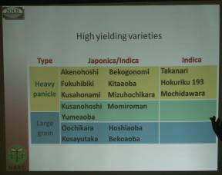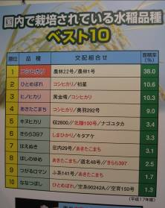
日本高產品種清單 日本栽培面積前十大主要栽培品種
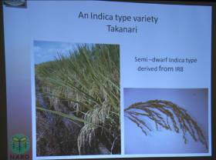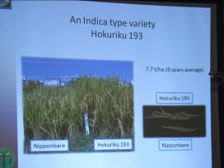
Takanari秈稻高產品種簡介 秈稻北陸193號高產品種簡介
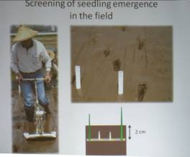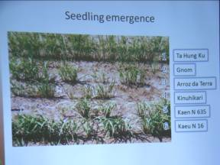
直播性檢定田間操作情形 優良品系直播性篩選結果
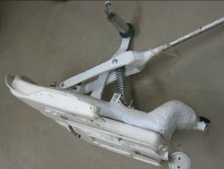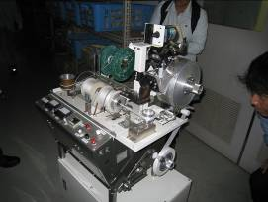
簡易直播器 直播用榖粒捲線器
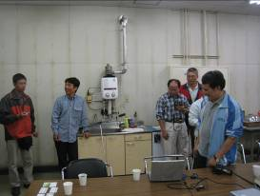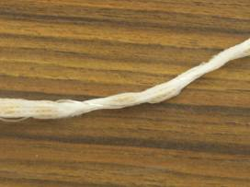
與日方水稻育種者討論 直播穀粒捲線包裹結果

日本飼用水稻選育經驗
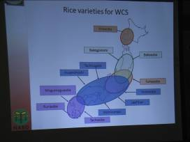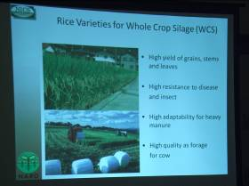
全株青貯水稻品種推薦品種 全株青貯水稻特性選拔方向
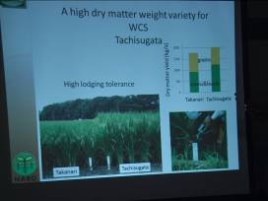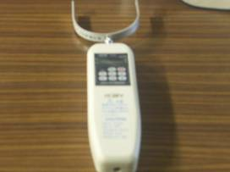
Tachisugata 超產全株青貯水稻品種 抗倒伏測量用電子推拉計
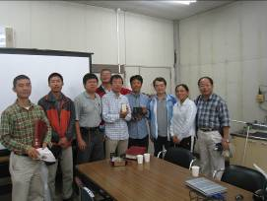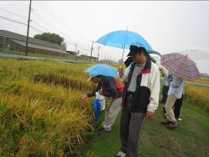
與作物研究所水稻高產團隊合照 田間優良水稻品系介紹
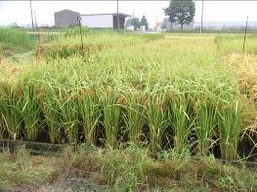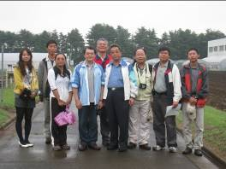
日本適於米麵包水稻品種之評估經驗
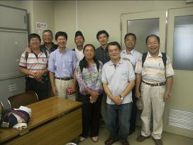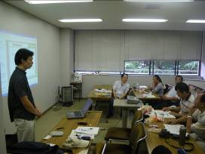
與水稻品質研究室人員合照 討論水稻多元化開發-米麵包試驗
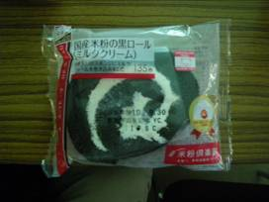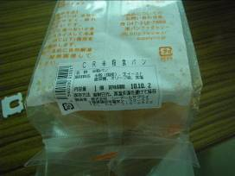
米粉瑞士捲 米吐司
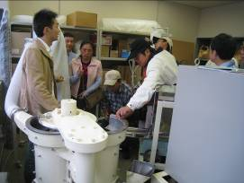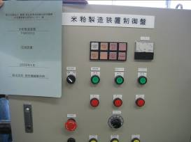
米粉研磨機簡介與操作 米粉製造機
「開放性高二氧化碳(Free-Air CO₂ Enrichment, FACE)」設施
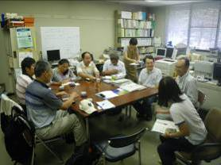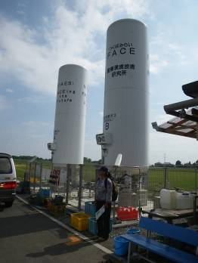
拜會農業環境技術研究所 參觀開放性高二氧化碳( FACE)設施
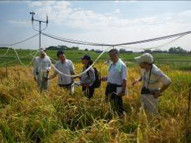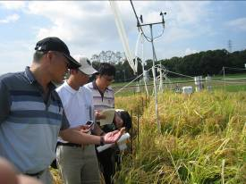
聆聽FACE試驗設計 觀察田間品種表現
分子輔助回交選拔技術
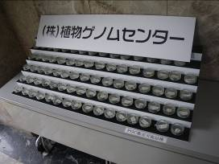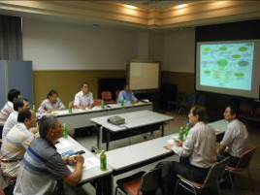
PGC水稻品種可鑑別清單 聽取分子輔助回交育種簡報
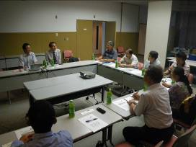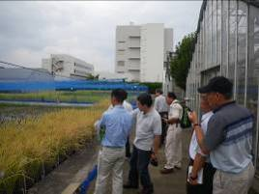
分享分子輔助回交選拔經驗 優良越光導入系介紹
水稻耐熱性篩選評估系統
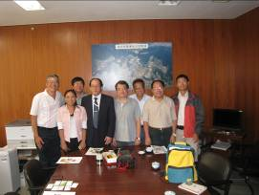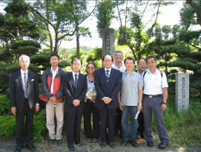
拜會福岡縣總和試驗農場 介紹水稻鹽選法開發歷史
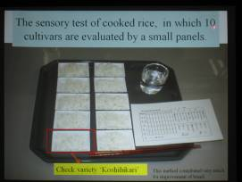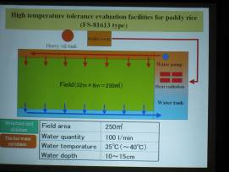
米飯食味官能品評 水稻耐熱性篩選策略
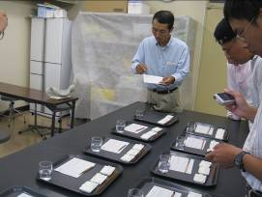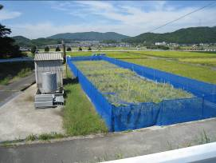
新品種食味官能品評示範 水稻新品系耐熱性篩選圃
我國水稻異地栽培概況與米質分析參訪
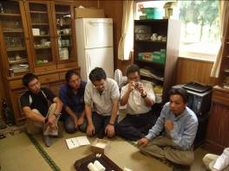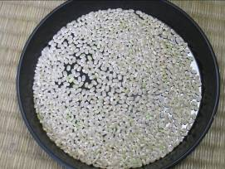
與熊本縣農民座談 熊本縣高品質臺梗9號白米外觀
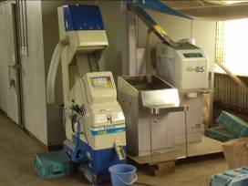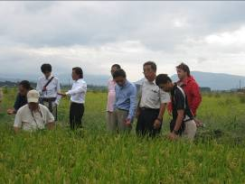
農協大型碾米設備 熊本縣臺梗9號田間栽培情形
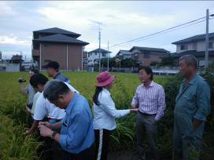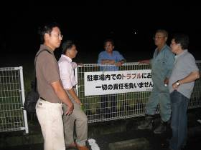
香川縣臺梗9號田間栽培情形 與香川縣農民交流TK9栽培經驗
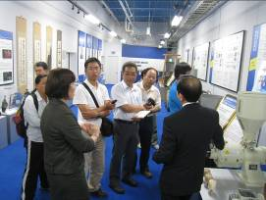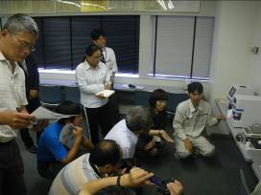
聆聽佐竹公司米質檢測發展歷史 聆聽佐竹公司米質檢測原理
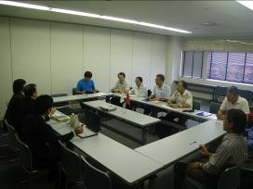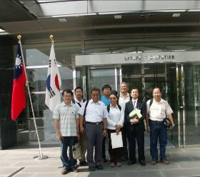
與佐竹公司米質檢測人員交流分析經驗

七、附錄
日本與我國水稻多樣化育種的現況參考資料
日本水稻產業困境與中央農硏機構研擬之因應措施
日本平成20年稻作面積1,627,000公頃，佔日本耕地面積4,628,000公頃的35.2%，其中水稻栽培面積1,624,000公頃，陸稻栽培面積3,000公頃，每公頃平均產量水稻為5,430公斤糙米，陸稻為2,670公斤糙米。
(一)目前日本水稻面臨的困境議題為：
- 生產過量：2009年日本每人每年食米消費量59公斤(主食用僅56.7公斤)，較1962年118.3公斤減少許多，因此造成生產過剩。
- 農村人力老化：2009年日本60歲以上農業從業人口佔全國農業從業人口71.9%。
- 高溫氣候所造成的產量與米質的損失。
- 生產成本過高。
- 水稻品種漸喪失其遺傳多樣性：栽培面積最大的前10位水稻品種均與越光有關。
(二)日本農林水產省中央農硏機構針對上述研擬之因應措施如下：
- 提高水田地利用率：配合小麥進行雙期輪作、開發水稻作為飼料用。
- 擴大水稻消費利用：水稻作為食材(麵包用與酒精用等)。
- 減低水稻生產與勞力成本：適合直播栽培與抗多種病蟲害品種的育成。
- 抗高溫氣候的措施：品種與栽培方法的改進。
日本水稻多樣化品種的育成
日本擴大水稻的利用在品種改良有下列方向：
(一)直鏈澱粉含量變異：非傳統日本水稻直鏈澱粉含量15~20%的品種
- 低直鏈澱粉含量品種：直鏈澱粉含量5~15%的品種，又稱為「中間糯」或「半糯」，該等品種適合冷凍速食品與米菓的加工，育成的品種有「Milky Queen」、「Milky Princess」、「彩」、「柔小町」等品種。
- 高直鏈澱粉含量品種：直鏈澱粉含量25%以上的品種，做為加工食品用途，育成的品種有「夢十色」等。
(二)蛋白質變異品種：主要以育成低glutamine的品種，以減輕腎臟病患者的負擔，育成的品種有「春陽」等品種。
(三)色素米：糙米之外殼(果皮或糊粉層)含有花青素等抗氧化色素成分
- 紫米：育成的品種有「朝紫」等品種。
- 紅米：育成的品種有「紅衣」等品種。
(四)香米：日本對香米的喜好性不佳，但在擴大水稻的利用上仍育有「奧羽353號」、「西海糯223號」等品種。
(五)具大胚米：該品種的胚較正常品種增大許多， GABA含量也較多，常用於「發芽米」食品的製作，育成的品種有「ハイミノリ」、「北海269號」等。
(六)超多收及飼料用米：可利用於飼料與(生質)酒精用，飼料用又可分為榖粒利用與全株利用兩型，育成的品種有「クサホナミ(Kusahonami)」、「奧羽331號」、「北陸193號」等。
(七)其他利用品種：分為
- 大粒米：釀造清酒與飼料等用途，育成的品種有「関東糯171號」、「西海187號」等。
- 小粒米：米菓與玄米茶等用途，育成的品種有「関東170號」、「西海191號」等。
- 觀賞用稻：利用莖、葉與穂等顏色與型態的變異提供作為觀賞或景觀用途，育成的品種有「北海281號」、「奧羽觀378號」等。
- 適合米麵包製作品種。
日本在現有品種下也擴大食米的利用，如：米麵包的銷售，目前的方式均在米粉加入麥粉、麵筋或膨鬆劑，已達到澎發的效果，三洋等公司出產小型製米麵包機，每台售價日幣3萬元，市面上也有配好的材料銷售。年底亦將推出附有磨粉效果的米麵包機，即只要倒入定量的米就可以製作米麵包。
我國多樣化育種的現況
據台中場調查各試驗研究單位在傳統育種情形下也納入多樣化的育種，且部分已有成果出現：
(一)香米：除大眾熟知的「益全香米」台農71號外，另有台農72號、74號、台稉4號、台中194號、台秈糯2號、台南13號、高雄147號等。
(二)低直鏈澱粉含量的「半糯」米：台南14號，另有其他改良場所也將相繼提出。
(三)高直鏈澱粉含量的加工用米：製作米粉、粿類的米製品，育成的品種有台中在來1號、台中秈17號、嘉農秈14號、高雄秈7號等。
(四)低蛋白質米：嘉義農試分所誘變育成的品系也將推出。
(五)巨胚米：嘉義農試分所以誘變育種育成台農78號，以傳統雜交育種方法使用日本巨胚品種「haiminori」為親本育成台農80號。
(六)色素米：嘉義農試分所以誘變育種及雜交育種方法均育成紫米與紅米等穩定品系。
(七)釀酒用米：苗栗場已育成適合釀酒用品種「苗栗1號」，台南場亦育成適合清酒釀製品種，並與台灣菸酒公司產學合作。
(八)觀賞用稻：苗栗場與嘉義農試分所利用雜交與回交方法育成供觀賞與「彩繪大地」景觀用穩定品系。
(九)其他：各試驗場所已個別針對大粒米、小粒米、抗乾旱與淹水等逆境稻等其他用途水稻品系進行育種，品系正陸續選出中。
日本飼料用稻情形與我國目前研究現況
日本飼料用稻品種可以分為榖粒利用與全株利用兩型，榖粒利用型的品種有「奧羽331號」、「北陸193號」等，全株利用型的品種有「関東飼215號」、「西海飼253號」等。但依據日本農林水產省2009年統計資料，2008年日本國內生產882.3萬公噸糙米，進口84.1萬公噸糙米，國內消費量888.3萬公噸糙米，其中政府所持有的米有完整的統計，下表中各年度的資料顯示：政府持有米中做為飼料用者自2005年後即沒有採用日本國內生產者，2006~2007年均採用進口米做為飼料用米。另據來訪日本學者估計：日本民間種植飼料用水稻約1,000有公頃。
年度 | 國產米(萬噸糙米) |  |  |  |  |  |  | 輸入米(萬噸糙米)
年度 | 期首持越 | 買入 | 販 賣 |  |  |  |  | 期首持越 | 輸入 | 販 賣
年度 | 期首持越 | 買入 | 合計 | 主食用 | 加工用 | 援助用 | 飼料用等 | 期首持越 | 輸入 | 合計 | 主食用 | 加工用 | 援助用 | 飼料用等
2003 | 163 | 2 | 140 | 106 | － | 1 | 33 | 95 | 77 | 45 | 4 | 21 | 20 | －
2004 | 60 | 37 | 13 | 5 | － | 1 | 7 | 127 | 76 | 60 | 6 | 32 | 22 | －
2005 | 84 | 39 | 45 | 12 | － | 2 | 31 | 148 | 77 | 50 | 8 | 25 | 17 | －
2006 | 77 | 25 | 25 | 25 | － | － | － | 175 | 77 | 63 | 10 | 25 | 13 | 15
2007 | 77 | 34 | 13 | 12 | － | 1 | － | 189 | 77 | 114 | 11 | 37 | 8 | 58
資料來源：日本農林水產省農林水產統計-平成21年版(2009)
我國飼料用稻的研究由台南區農業改良場與畜產試驗所合作開發中，亦朝向榖粒利用與全株利用兩型，榖粒利用型適合各類家禽、家畜，發展重點著重產量高、成本低，全株利用型僅適合反芻類家畜，發展重點著重全株生物量(biomass)大、矽酸含量低，但矽酸含量低者較易罹患病蟲害，如何取得平衡是研究重點。
我國水稻多樣化育種未來規劃建議
我國與日本在水稻多樣化育種領域各有成果，但相較於日本的氣候環境，台灣溫暖多雨，植物與病蟲害生長較快，高直鏈澱粉含量的秈稻品種已有經濟栽培，因此規劃我國的水稻多樣化育種與日本的發展情形大同中必有小異之處，唯為聚焦研究重點，規劃下列四項，並將其相關事項說明其中：
(一)優良食味且耐儲存的良質稉稻育種：我國良質米推薦品種已達14個，該等品種均有良好的米粒外觀與不錯的口感，但仍有部份品種米飯偏硬、不耐儲存，應持續加強良質口味且耐儲存的優質稉稻育種。但由於水稻生理的限制，良質與產量無法兼顧，所以目前公糧的高價所縮短的優質米與一般米的價差，將努力透過行政與研究方面來拉開，以保有優質米推廣的空間。
(二)加工用高直鏈澱粉含量秈稻育種：高直鏈澱粉含量秈稻主要作為碗粿等各類粿類加工，國產高直鏈澱粉含量秈稻所製作的粿類軟黏可口、不易斷裂，保有較進口米的優勢，但品種選擇不多且需貯放1年才可以進行加工，應加強此方面的育種。唯秈稻栽培面積僅佔稻作面積8%左右，研究場所人力短缺下，未著力此方面的研發，目前僅台中場進行秈稻育種。
(三)釀酒用水稻品種選育：國內酒莊在開放後蓬勃發展，所釀製的酒類多以水果酒或傳統米酒等糧食酒類為主，對大吟釀、燒酎等高等米製酒類所用的品種需求日殷，目前僅苗栗場的「苗栗1號」與台南場新育成品系為釀酒用品種，應在此方面多加研發，以使酒裝業者有品種選擇的參考。
(四)飼料用水稻品種選育：台灣氣候較日本溫暖，植物生長旺盛，冬季畜牧用草不像日本般缺乏，且以C3型的水稻生長不若C4型的牧草，全株利用型的利用空間相對減縮；穀粒利用型雖然適合食用的動物較廣，但應預防其毂粒流入ㄧ般食用米。雖然如此，飼料用水稻品種如果可以穩定、有效且低成本的發展，應有助於耕地活化與全球暖化調適。
至於其他多樣化育種，各場所將其列為傳統育種的目標項目，且將漸有成果，建請暫時不限制、不鼓勵，任其發展，若有重大成果再予以擴大。多樣化品種的研發與推廣可將傳統主食用的稻米擴展至各消費食品，以擴大我國稻米的消費；並藉由少量且多樣化的稻米產業增強我國稻米的競爭力，降低稻米自由化的衝擊，提升我國自產稻米的庫容。

